Запущено новое мобильное приложение ГИС ЖКХ «Госуслуги.Дом»
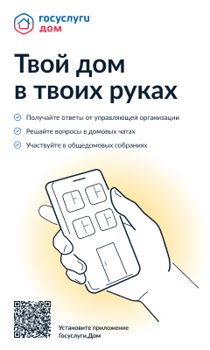
«Госуслуги.Дом» (https://www.gosuslugi.ru/mp_dom) – многофункциональное бесплатное приложение для решения жилищно-коммунальных вопросов.
«Госуслуги.Дом» (https://www.gosuslugi.ru/mp_dom) – многофункциональное бесплатное приложение для решения жилищно-коммунальных вопросов.
Сервис создан на основе ГИС ЖКХ (https://dom.gosuslugi.ru/) и включает в себя все полезные функции системы. Авторизуйтесь через подтвержденную учетную запись на Госуслугах и ваша недвижимость подгрузится автоматически.
С помощью сервиса собственники квартир могут:
- передавать показания всех установленных в квартире приборов учета;
- оплачивать все счета за жилищно-коммунальные услуги на одной площадке удобным способом – картой или с помощью СБП. При оплате через СБП не взимается комиссия;
- оперативно подавать заявки в управляющие организации (УО), получать обратную связь;
- проводить собрания собственников онлайн и изучать протоколы прошедших ОСС;
- изучать отчеты по доходам и расходам УО за прошлый год;
- получать информацию о сроках капремонта и запланированных работах;
- при необходимости направлять обращения в ресурсоснабжающие организации.
Чтобы начать пользоваться мобильным приложением «Госуслуги.Дом» необходимо авторизоваться через подтверждённую учётную запись на портале Госуслуг. Это необходимо, чтобы подтвердить, что приложением пользуетесь именно Вы. В этом случае Вы можете управлять подтверждёнными объектами недвижимости.
Создать и/или подтвердить учётную запись на портале Госуслуг можно за 10 минут. Следуйте инструкции в мобильном приложении «Госуслуги.Дом».

